所需工具：易文档<https://easydoc.top/#/>

知识前提： 接口请求一般由三部分组成，url，请求参数（前端给的）和返回参数（给前端的）

前端接口的测试—测试方法

示例:

物资管理项目接口: [https://easydoc.top/#/s/99603219/PC9yq0J7/Uecl57eW](https://easydoc.top/%23/s/99603219/PC9yq0J7/Uecl57eW)

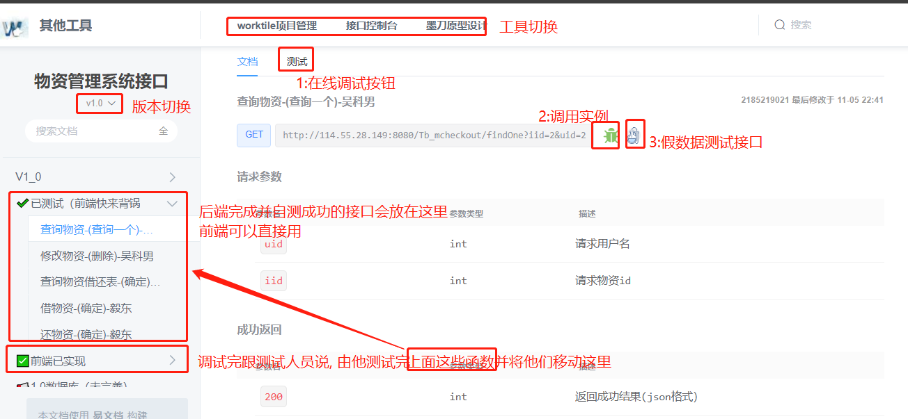

1.在线调试按钮（在文档旁边的标签）:顾名思义。（请注意域名是否为服务器域名）

[快速切换域名](https://easydoc.xyz/#/s/31322154/uOeIUcm6/67979851)

2.调用示例（绿色的爬虫图标）: 当在线调试用不了时, 看看调用示例, 检查是前端的问题还是后端的问题。

3. 假数据测试接口（药水瓶图标提示） : 当某个重要接口后端报错, 前端需要时, 可先用这个接口生成的假数据进行编写。